ТЗ на доработку 1С

- Добавление источников в 1С
В части источников трафика должно выделяться 4 главных метрики.
- Источник обращения (все есть сейчас, нужно добавить только «Купон»)
  - Интернет
  - Сарафан
  - ТРК Мари
  - Флаер
  - Купон
  - Другое
Это поле 1го уровня. Этот параметр НЕ передается в Битрикс24, он служит только для упрощения работы в 1С.

- Источник в интернете (сейчас есть, но метрик значительно меньше, чем надо)
Этот параметр ДОЛЖЕН передаваться в Битрикс24 в поле «Utm-source».
В 1С реализовать возможность выбора следующих Utm-source:
- Интернет
    - yandex
    - google
    - instagram
    - vk
    - yandex.zen

- ТРК Мари
    - trkmari
Эта utm-метка автоматически подтягивается при выборе источника «ТРК Мари» в 1С. Она нужна именно для передачи в битрикс24 через вебхук.
- Флаер
    - flaer
Эта utm-метка автоматически подтягивается при выборе источника «Флаер» в 1С. Она нужна именно для передачи в битрикс24 через вебхук.

- Сарафан
    - Sarafan

- Купон
    - biglion
    - kupikupon

- Тип рекламы (новое поле)
Этот параметр должен появиться в дополнение параметру «Источник в интернете», записываться в отдельное поле 3го уровня и ПЕРЕДАВАТЬСЯ в Битрикс24. В отличие от параметра utm source это поле не обязательно для заполнения, потому что для некоторых Источников в интернете может не быть Типа рекламы.
Если этот параметр заполнен, он должен передаваться в Битрикс24 в поле «utm-medium».
Итоговое распределение всех источников в 1С:
Источник обращения | Источник в Интернете | Тип рекламы | Что указывает гость в качестве источника информации о нас
Интернет | yandex | cpc | Контекстная реклама с Яндекса
Интернет | yandex |  | Поисковик Яндекс
Интернет | google | cpc | Контекстная реклама с Гугла
Интернет | google |  | Поисковик Гугл
Интернет | vk |  | Вконтакте
Интернет | instagram |  | Инстаграм
Интернет | yandex.zen |  | Яндекс Дзен
Сарафан | sarafan |  | Сарафанка/по рекомендации знакомых
ТРК Мари | trkmari |  | ТРК Мари
Флаер | flaer | Промокод1 | Флаер/акция, в поле тип прописывается код конкретной акции.  Сейчас промокоды прописываются в поле «Вид флаера» в виде идентификаторов, забиваемых вручную для последующего выбора:  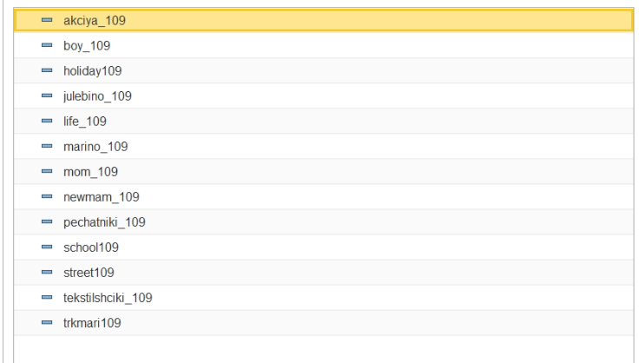  Нужно сделать так, чтобы они записывались в поле «Тип рекламы» наряду с остальными.
Флаер | flaer | Промокод2
Купон | biglion |  | Купон с Биглиона
Купон | kupikupon |  | Купон с Купикупона

- Источник (новое поле)
Этот параметр ПЕРЕДАЕТ в Битрикс информацию о том, как конкретно была заведена сделка. В 1С этому параметру должно автоматически присваиваться значение «Касса». Значение данного параметра передается в Битрикс24 в поле «Источник».

Внутри самого 1С настроить возможность:
- фильтровать данные по любому из этих параметров,
- строить отчеты на основе этих фильтров,
- строить отчеты по данным о рекламных источниках отдельно для новоприходящих и для повторных клиентов,
- создавать новые каналы по типам имеющихся (по принципу «правил» в Excel и Word).

- Добавление формы онлайн-регистрации нового гостя
Разработать форму регистрации с интеграцией в 1С:
- через планшет на кассе,
- через форму на сайте.

Поля формы:
Имя родителя
Фамилия родителя
Отчество родителя
e-mail родителя
Номер телефона родителя
Имя ребенка1
Фамилия ребенка1
[возможность добавления до 10 детей]
Откуда вы о нас узнали:
[перечень источников]
Автоматически нажатый чекбокс «Согласен с правилами посещения парка» [ссылка на документ] (снять галочку нельзя)
Автоматически нажатый чекбокс «Согласен на рекламные рассылки» (снять галочку можно)
Автоматически нажатый чекбокс «Согласен на проведение фото- и видеосъемки моего ребенка/детей в парке и использование этих фото в рекламных материалам Парка» (снять галочку можно)
Автоматически нажатый чекбокс «Согласен на обработку персональных данных» (снять галочку нельзя)

По кнопке «Отправить» инфо из заполненной формы падает в 1С, создается карточка клиента, после чего кассир принимает оплату, как обычно.

- Добавление возможности считать QR-код форму для заведение карточки нового гостя и фиксации оплаты
При онлайн-оплате гость заполняет регистрационную форму (из п.2), оплачивает заказ онлайн и получает на почту qr-код, на который записывается вся информация.
На кассе qr-код считывается и падает в 1С, как в п.2 – но уже вместе с оформленной сделкой.

